PARHÉLIE ou FAUX SOLEILS

Nouvelle version augmentée du 26 02 2011

Chacun connaît les arcs-en-ciel. Lorsqu’on observe l’un de ces arcs de cercles irisés, on a le dos tourné au soleil et le centre géométrique de l’arc est situé sous l’horizon.

Mais on peut assez souvent observer dans le ciel, de part et d’autre du soleil (donc quand on fait face à cet astre), des taches de lumière reprenant les couleurs de l’arc-en-ciel : ces taches de lumière sont nommées familièrement ‘‘faux soleils’’ ou ‘‘chiens du soleil’’ (sun-dogs, en anglais).

En voici une, photographiée en octobre 2007 à Rennes. Le soleil est en dehors de l’image, à droite :

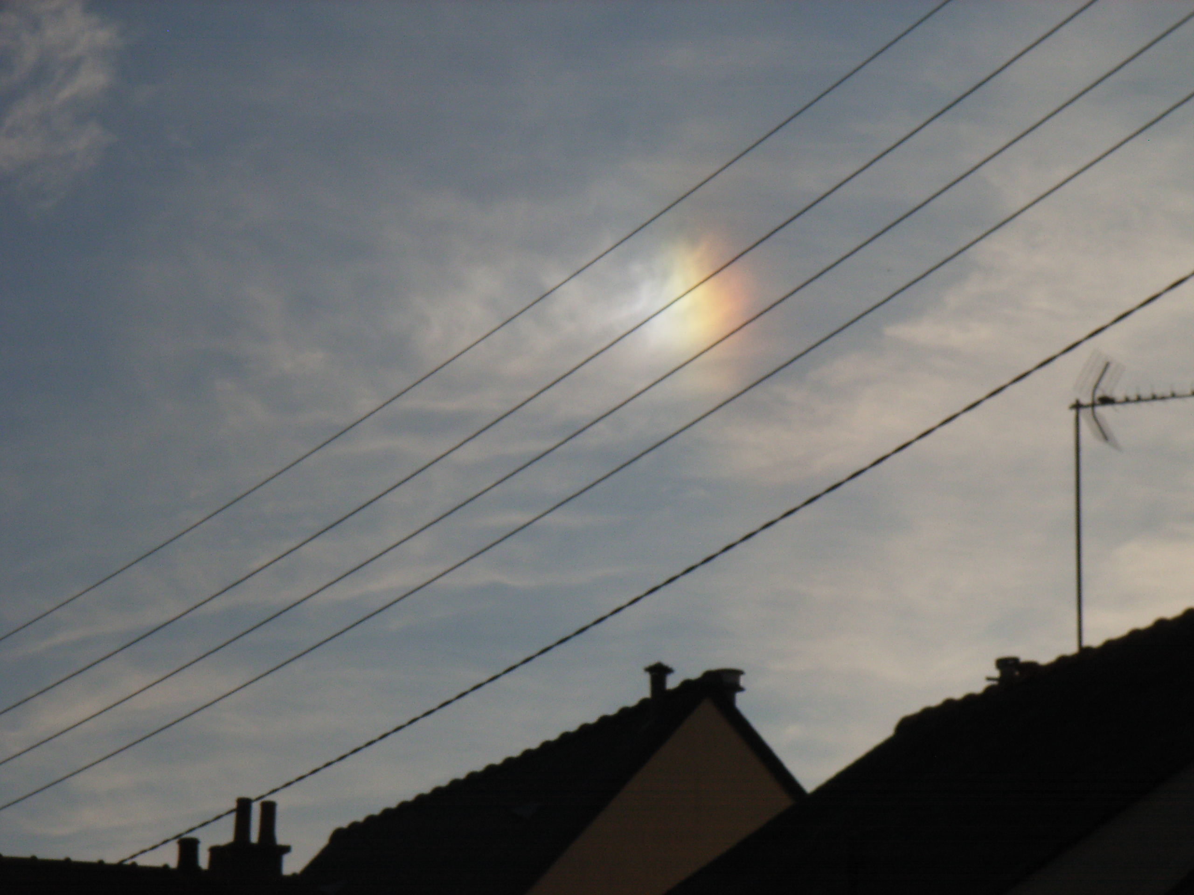

Le terme scientifique désignant ce phénomène est ‘‘parhélie’’ (mot masculin issu du grec ‘‘para’’ signifiant ‘‘à côté’’ ou ‘‘auprès’’ et de ‘‘hélios’’ le soleil). L’irisation rouge est toujours du côté du Soleil.

Sur cette photo personnelle, le phénomène est irisé et d’une intensité moyenne. Mais parfois les parhélies méritent bien leur surnom de « faux soleils » : leur intensité est si forte qu’elles peuvent tromper même des astronomes avertis : on note ainsi, sous la plume d’Yvon Georgelin et Simone Arzano, de l’Observatoire de Marseille :

« Lors du dernier parhélie de trois soleils, observé à Marseille le 25 août 1988, les deux faux-soleils avaient la même netteté de contour et la même intensité que le véritable soleil, l'un à 2 % près, l'autre à 10 % près. »

Cela n’est pas dit dans ce texte, mais il semble bien qu’on doive s’attendre, lors de telles manifestations célestes, à ce que les humains projettent trois ombres sur le sol…

Le même phénomène de multiplication d’astre se produit, à l’occasion, autour de la Lune la nuit, mais il est plus difficile à observer et les couleurs présentées sont moins vives.

Faux soleils et fausses lunes trouvent leur place à la hauteur du Soleil ou de la Lune, très près du halo de 22° de rayon apparent (encore nommé petit halo) qui entoure assez fréquemment ces deux astres. D’une façon générale, ce halo de 22° est de couleur blanche.

Les images des faux soleils et fausses lunes sont formées par les réflexions et réfractions multiples sur les cristaux de glace présents dans la haute atmosphère, entre 5 et 10 km d'altitude.

Ces cristaux de glace, on ne le sait pas assez, comme par exemple l’ensemble des gouttes d’eau microscopiques qui constitue un brouillard, sont en chute libre vers le sol (on devrait dire chute aérienne), ceci à raison de quelques centimètres par minute.
En haute atmosphère donc, tout comme près du sol, la gravité impose sa loi.

Et lorsque, dans ce mouvement de chute vers le sol, ces cristaux de glace ne sont perturbés par aucune turbulence de l’atmosphère, ils finissent par s’orienter tous de la même façon :
De la même façon qu’à l’occasion d’un lâché de parachutistes l’ensemble de ces sportifs se stabilisent, après quelques oscillations, à la verticale de leur voilure, les cristaux de glace adoptent une même position d’équilibre : le Centre de gravité de chaque cristal vient se placer à la verticale de son Centre de Portance Aérodynamique.

Deux types de cristaux de glace entrent en jeu dans la formation des parhélies : les cristaux hexagonaux en colonnes et les cristaux hexagonaux plats de très faible épaisseur qu’on appelle plaquettes ("plates", en anglais).

Les cristaux en colonne ressemblent à ceci :

Les lois de la Mécanique des Fluides font qu’en l’absence de turbulences, ils tombent en gardant leur axe de symétrie horizontal. Néanmoins, l’orientation de cet axe est libre (il peut indiquer le nord aussi bien que toute autre direction.

Et les cristaux hexagonaux plats, les plaquettes, ressemblent à cela :

Les lois de la Mécanique des Fluides font qu’ils tombent à plat, c-à-d en gardant leur axe de symétrie vertical.
Ce sont ceux-ci qui produisent les halos de 22°. Attardons-nous sur ces cristaux.

Il se produit à travers leur matière (qui est solide, ne l’oublions pas) la déviation des rayons lumineux qui se produit classiquement à travers un prisme, avec formation des couleurs de l’arc-en-ciel :

~ 22°

Mais si la position "à l’horizontale" de ces plaquettes est acquise, l’orientation de leurs faces hexagonales reste, quant à elle, aléatoire (aucune des faces n’indique le nord, par exemple) ; c’est pourquoi il y a "moyennisation" du phénomène de décomposition de la lumière et donc recomposition de celle-ci (après sa déviation de 22°) en une lumière blanche.

Bien que le phénomène parhélique soit très complexe, on peut dire que ces cristaux hexagonaux en plaquettes sont responsables de l’apparition des faux soleils, alors que les cristaux en colonnes sont responsables de l’apparition du petit halo de 22°.

Sur l’image ci-dessous, on devine l’un de ces halos de 22°, centré sur le soleil et les deux faux soleils situés un peu à l’extérieur de ce halo :

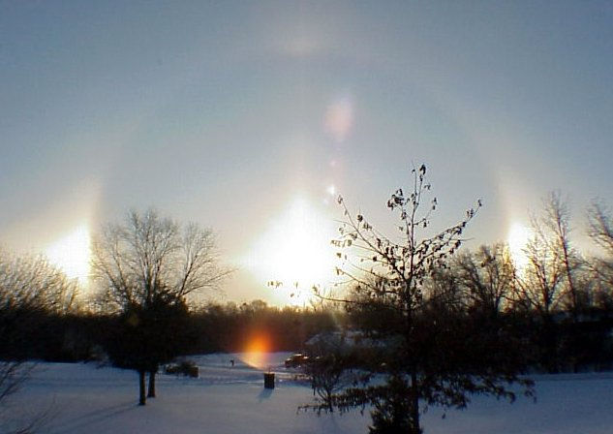

Parfois les halos sont plus nets ; c’est le cas sur l’image suivante, saisie dans une région polaire, où l’homme masque le soleil de son corps :

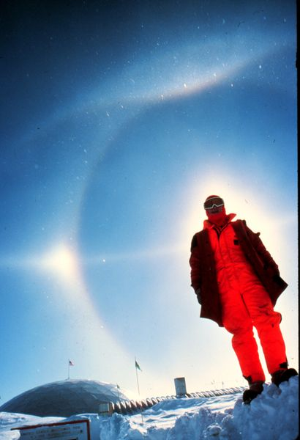

Ces deux images viennent de WIKIPÉDIA à « parhélie »
(suivre le lien vers les images de Wikimedia Commons à parhélies)
ou cliquer sur :

On remarque, en sus du petit halo de 22°, un arc de cercle horizontal passant par le soleil et le faux soleil de gauche (nous y reviendrons), ainsi que, en haut de l’image, l’amorce d’un arc inversé, tangent au halo de 22° (cet arc inversé tirerait donc des flèches vers le haut).
Une telle débauche de halos peut étonner. Mais la nature n’est pas avare de surprises. Pour preuve, la peinture ci-dessous qui relate, d’une façon peut-être naïve, l’apparition dans le ciel de Suède d’un ensemble complet de cercles, en 1535. Le vrai soleil y est représenté avec quelques rayons entre deux faux soleils :

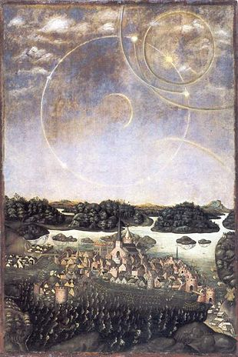
http://upload.wikimedia.org/wikipedia/commons/2/2a/V%C3%A4dersoltavlan_cropped.JPG
et : http://fr.wikipedia.org/wiki/Parh%C3%A9lie

Il est possible que cette « impression d’artiste » comporte des irrégularités par rapport à ce qui peut se produire réellement. Mais le phénomène comporte tant de variabilité qu’il faudrait être un spécialiste pour en juger. Tout au plus peut-on émettre (prudemment) l’idée que la représentation du phénomène lui-même pourrait être dissociée de la perspective du village…

Si l’on observe attentivement la peinture, on peut également remarquer, disposés de façon régulière sur le grand cercle passant par le Soleil, trois autres faux soleils d’intensité plus faible : à l’opposé du soleil, l’anthélie, et entre celle-ci et les parhélies ordinaires les deux paranthélies placées à 120° du soleil.
De tels phénomènes montrant cinq faux soleils sur le grand cercle parhélique ne sont en effet pas rares. Voir à ce propos cette vidéo spectaculaire de 5 soleils (quatre faux soleils, donc) disponible sur You Tube en septembre 2008.

Soleils et Faux soleils se trouvent toujours à la même hauteur dans le ciel : ils se placent sur un cercle horizontal pouvant faire le tour complet de l’horizon : nous avons nous-même pu observer ce cercle horizontal le 17 juillet 2008 dans la baie de Douarnenez, dans une version interrompue ici ou là, mais sans malheureusement disposer d’appareil photo pour le saisir.
Ce grand cercle horizontal qu’on appelait jadis almicantarat solaire est appelé à présent « cercle parhélique »…

Autre curiosité de la peinture suédoise, le halo de 22° surprend par le fait qu’il n’est pas centré sur le Soleil…

Par contre, ce qui est bien observé par le peintre est que les faux soleils ne sont pas exactement aux deux points de concours du halo de 22° et du grand cercle parhélique. Ce déport apparaît très bien dans l’image déjà montrée :

Grand cercle parhélique horizontal
Faux soleil légèrement décentré
Soleil
Arc tangent supérieur

Nous ferons nous-même, en août 2010, la constatation de ce même déport des faux soleils (voir plus bas).

Nous avons indiqué sur la photo ci-dessus l’arc supérieur, tangent au halo de 22°. Cet arc tangent supérieur semble absent de la peinture de 1535.

Nous avons cru nous même l’observer (toujours le 17 juillet 2008, non loin de Camaret), mais Joss, l’auteur du blog de jotrilide, nous a fait remarquer qu’il s’agissait d’un arc circumzénithal (cet arc est présent au centre de la peinture de 1535).
Voici la captation photographique que nous avons faite du phénomène :

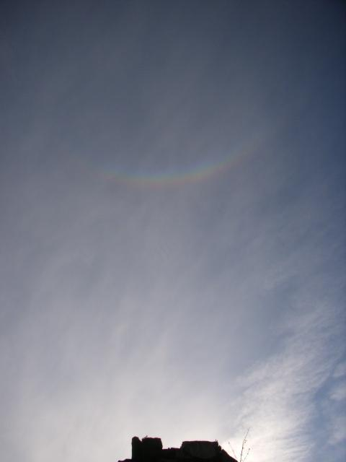
La luminosité est ici hissée à 60 %

Sur cette photo, le soleil est derrière la cheminée que l’on aperçoit en contre-jour en bas.

À première vue, cet arc circulaire ressemble beaucoup à un banal arc en ciel. Cependant les lois de l’optique excluent cette possibilité puisqu’un arc en ciel présente toujours sa concavité vers le bas. Comme pour un faux soleil irisé, la couleur rouge se présente toujours du côté du Soleil, donc ici à l’extérieur de l’arc.

Nous revenons plus bas sur ces arcs circumzénithaux que, depuis lors, nous avons pu observer plusieurs fois.

Note :
Bien que la formation des deux phénomènes ne soit pas identique du point de vue de l’optique, il faut d’ailleurs noter que c’est également à l’extérieur de l’arc que s’observe la couleur rouge d’un arc en ciel :

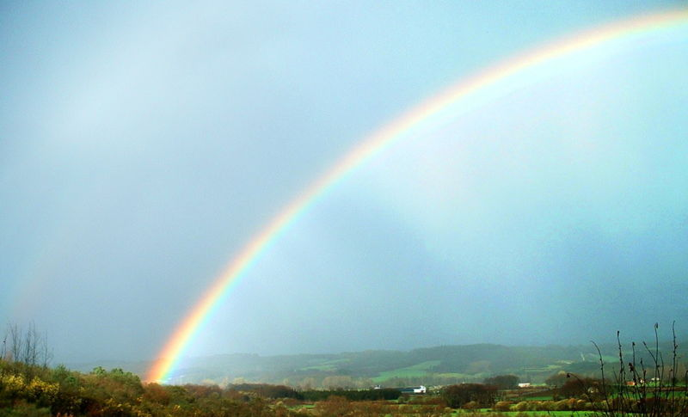
http://commons.wikimedia.org/w/index.php?title=Category:Rainbows&until=Image%3ARousse+Hydra+Rainbow.jpg

L’observation de cet arc circumzénithal était alors la seule que nous ayons effectuée dans notre vie de citadin sédentaire ; c’était quelques heures après avoir été témoin de la présence du grand cercle parhélique horizontal faisant le tour de l’horizon (grand cercle parhélique que nous n’avons également aperçu qu’une seule fois) : les conditions étaient donc extrêmement favorables.
Pourtant, nous aurons encore l’occasion de faire d’autres observations de ce phénomène (voir plus bas). Nous pourrons d’ailleurs noter en ces occasions, que l’une des raisons pour lesquelles on observe peu cet arc circumzénithal, est qu’il se présente vraiment .. au zénith, et donc qu’il faut se tordre le cou pour avoir une chance de l’apercevoir…

Voici pour compléter la présentation du phénomène parhélique l’illustration qu’en propose le Larousse Universel en 2 volumes daté de 1923. L’arc de cercle le plus haut est le cercle circumzénithal, que je n’ai personnellement jamais aperçu :

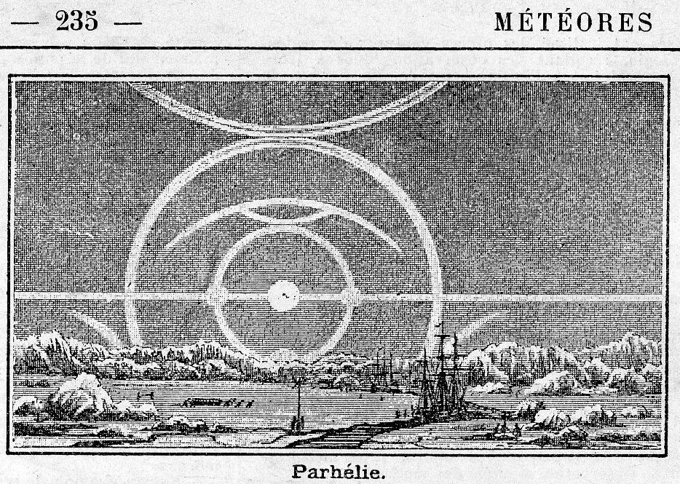
Doc en notre possession

Cette illustration correspond bien à la version complète du phénomène telle que rapportée p 288 dans le Traité élémentaire de physique théorique et expérimentale, de Pierre Adolphe Daguin, E. Privat, 1862 (ici numérisée par Google) :

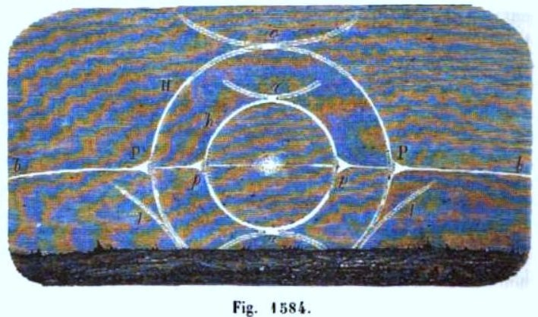

L’image du Larousse, plus récente, informe cependant de l’existence d’un contre arc au-dessus de l’arc tangent supérieur. Arc tangent supérieur et contre arc, très variables dans leurs formes selon la hauteur de l’astre, ont reçu le nom d’arc de Parry.

La plus belle photo que nous ayons découverte de ce phénomène reste sans conteste celle du voyageur polaire Marko Riikonen :

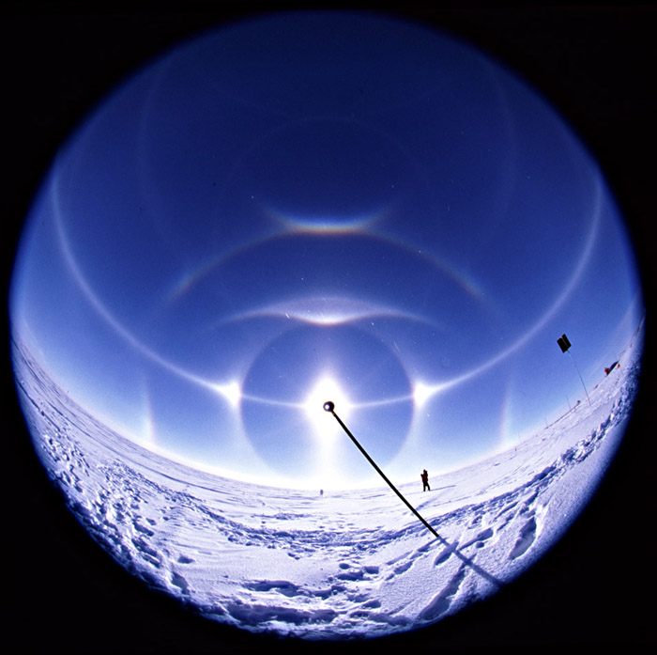
Par la grâce de Marko Riikonen http://www.ursa.fi/~riikonen/

Elle montre bien la complexité du phénomène…

Deux années après les observations relatées ci-dessus, je fus témoin d’une autre série très intéressante de phénomènes parhéliques. En voici le témoignage :

NOUVELLES OBSERVATIONS DE PARHÉLIES
AVEC SEGMENTS DE GRAND CERCLE PARHÉLIQUE
ET ARC CIRCUMZÉNITHAL (Août 2010 à Camaret)

Le 2 août 2010 j'ai la chance d'observer, un peu après 18 h (heure légale) en descendant à la plage, non loin de Camaret, des segments de grand cercle parhélique. Je savais, pour en avoir déjà observés (voir ci-dessus), que de tels segments pouvaient être visibles sous nos latitudes, mais cette fois-ci je pus les photographier...
Rappelons que ce grand cercle parhélique, dans le cas idéal, fait le tour de l'horizon, à la hauteur du soleil. Il est de couleur blanche et, toujours dans le cas idéal, peut comporter sur sa longueur jusqu'à cinq faux soleil (les deux classiques, un autre en opposition avec le vrai soleil, et deux autres intermédiaires entre les deux classiques et celui en opposition).

Sur la photo ci-dessous, montrant la naissance d'un segment du grand cercle parhélique (ainsi qu'un autre segment, un peu plus à gauche), on remarque bien que le faux soleil est nettement en dehors du halo typique de 22° :

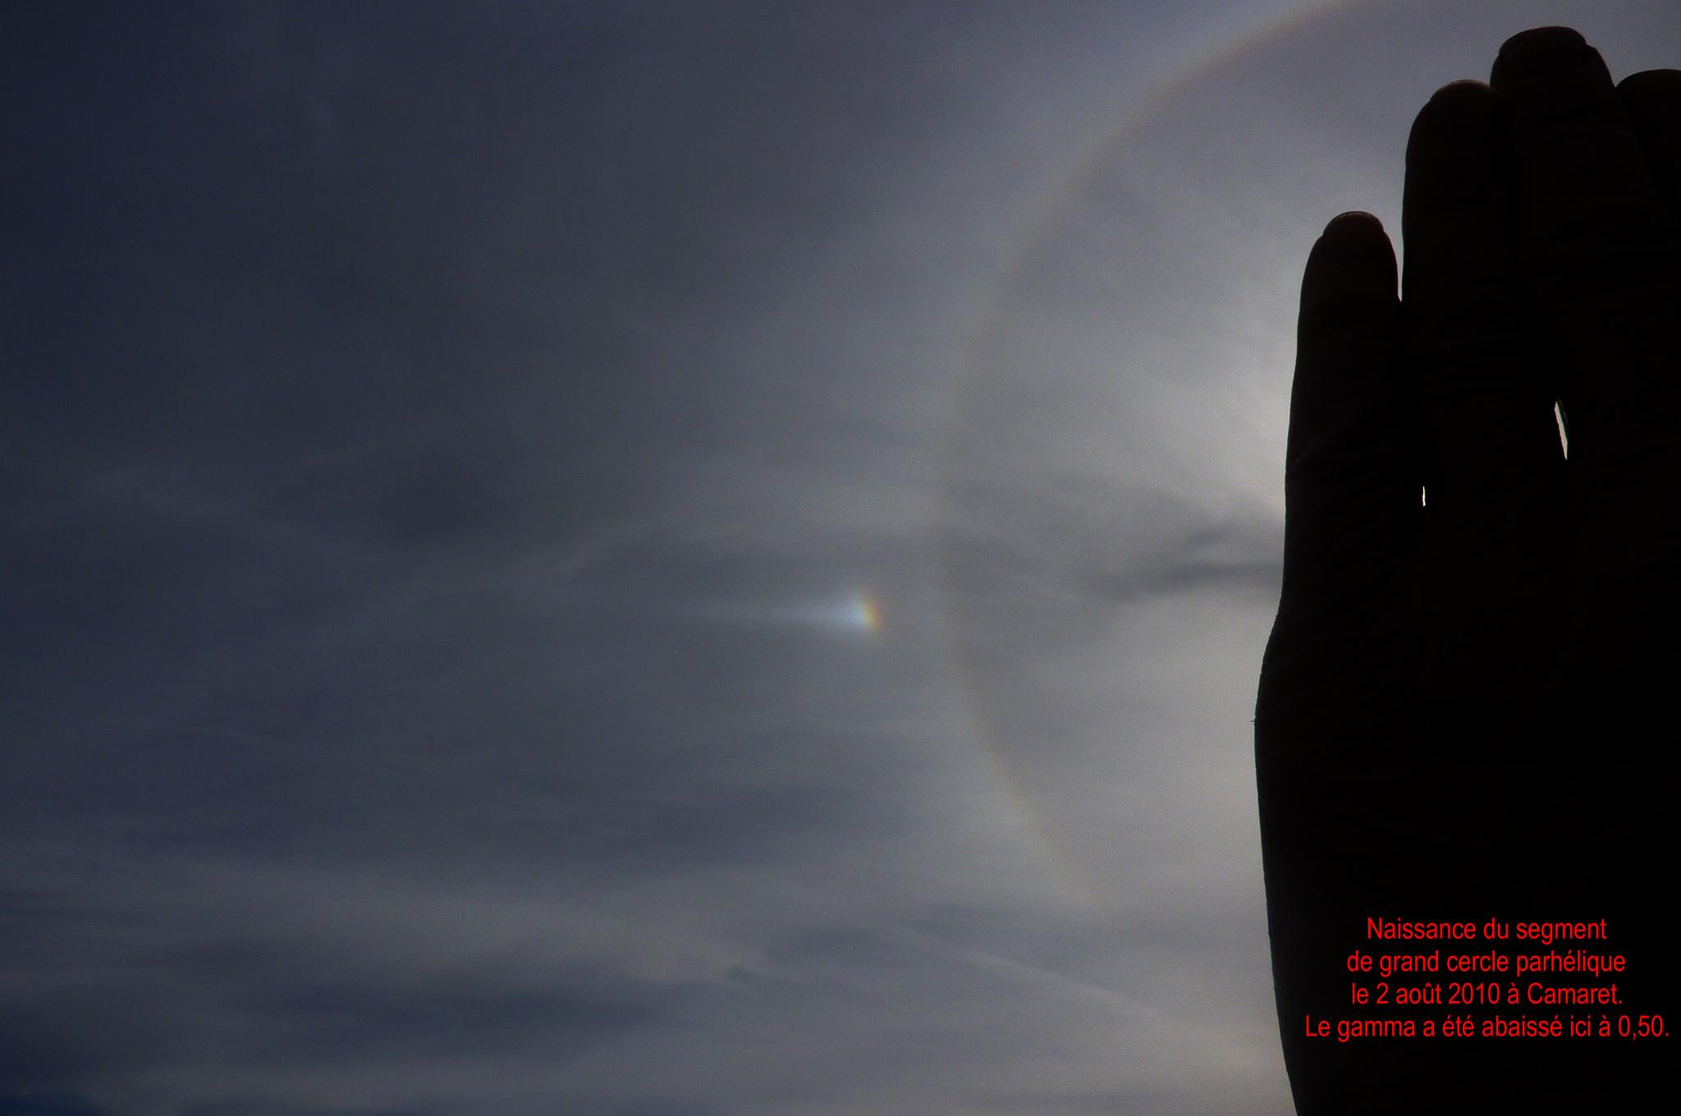

Ce même 2 août, j'observe à gauche du soleil, un autre segment du grand cercle. Ce segment semble naître sur ce qui pourrait bien être un troisième faux soleil :

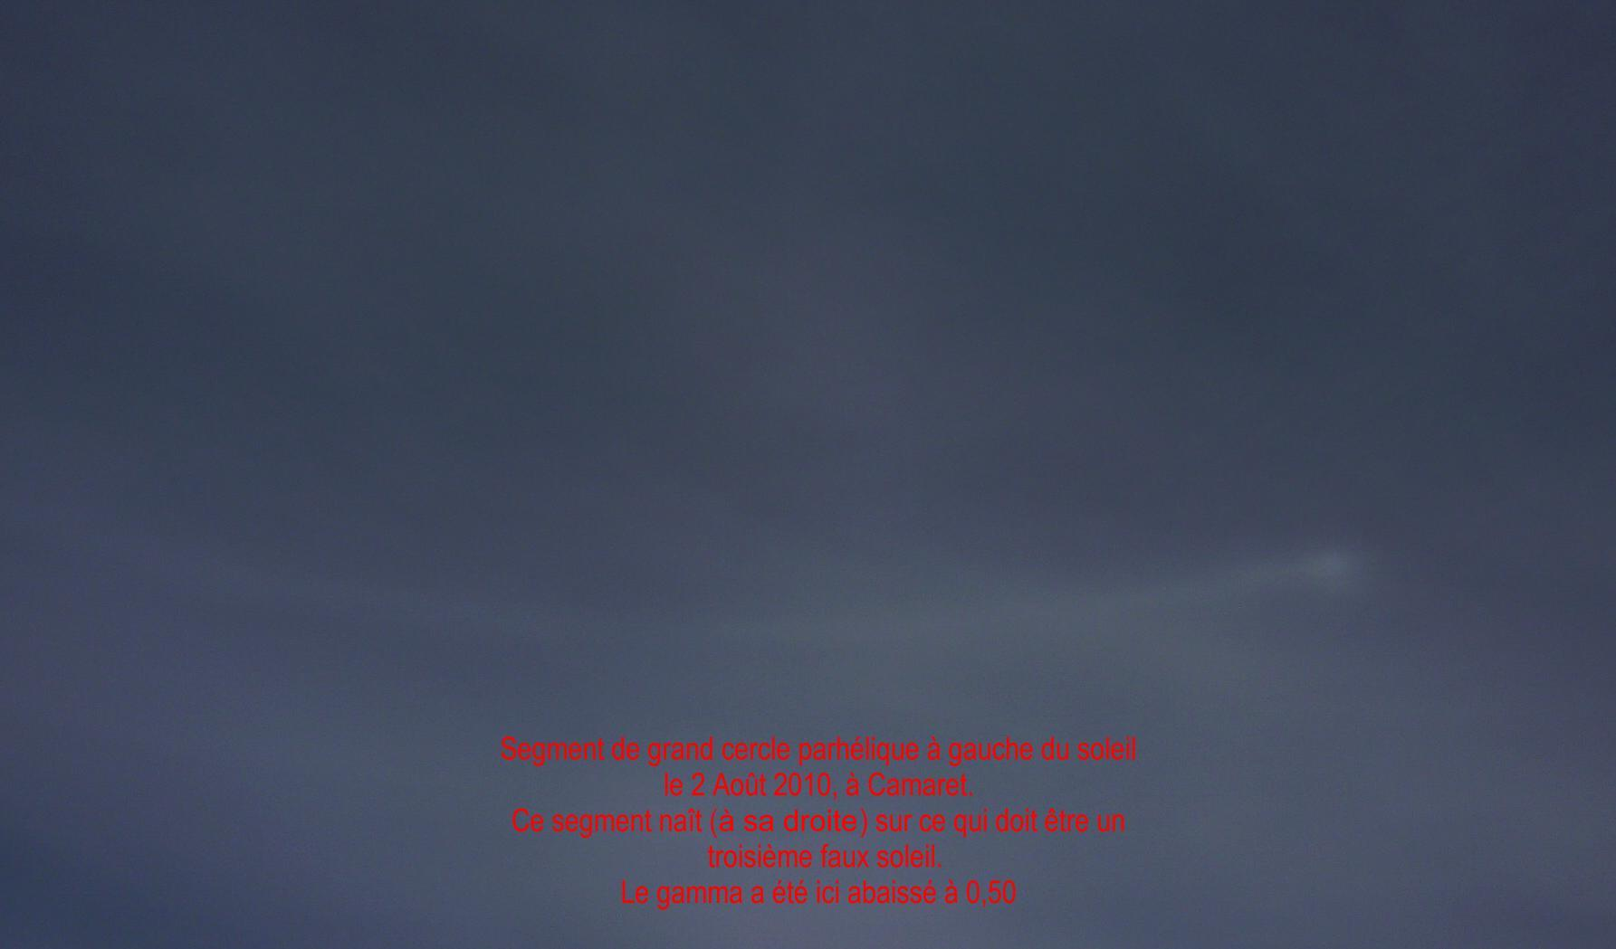

Après cette observation très intéressante, je suis donc moralement préparé à observer, le 16 août 2010 toujours à Camaret, une nouvelle apparition du grand cercle parhélique. Cette apparition commence ainsi, alors que le soleil est assez haut dans le ciel, à 14 h 45 (heure légale, soit 45 minutes après le midi solaire) :

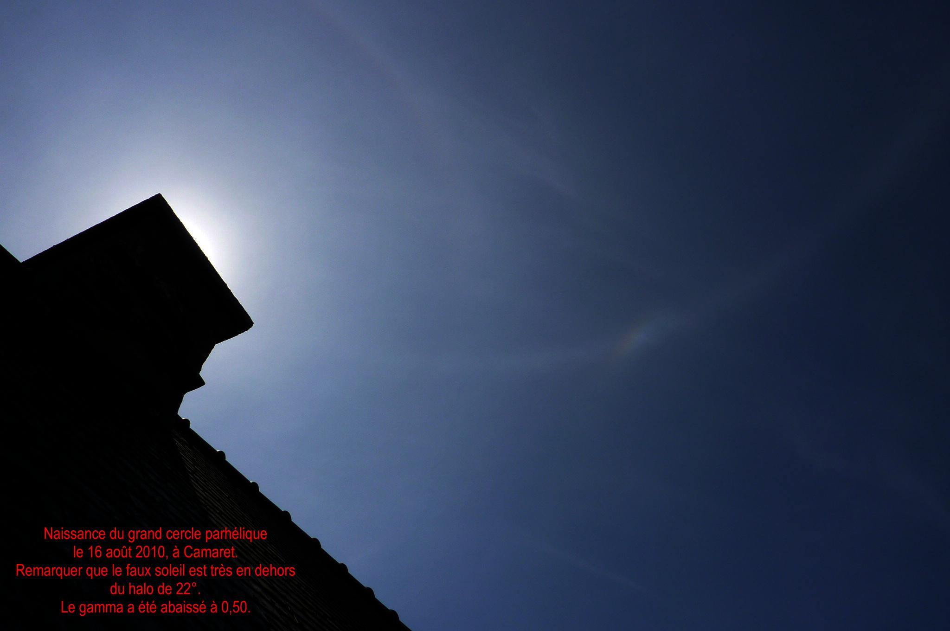

Sur l'image ci-dessus, on remarque bien à quel point le faux soleil est à l'écart du halo de 22° visible autour du vrai soleil. D'autre part, ce faux soleil apparaît comme un trait oblique sur l'amorce de grand cercle parhélique.

Au fil des minutes, le grand cercle se fait de plus en plus apparent :

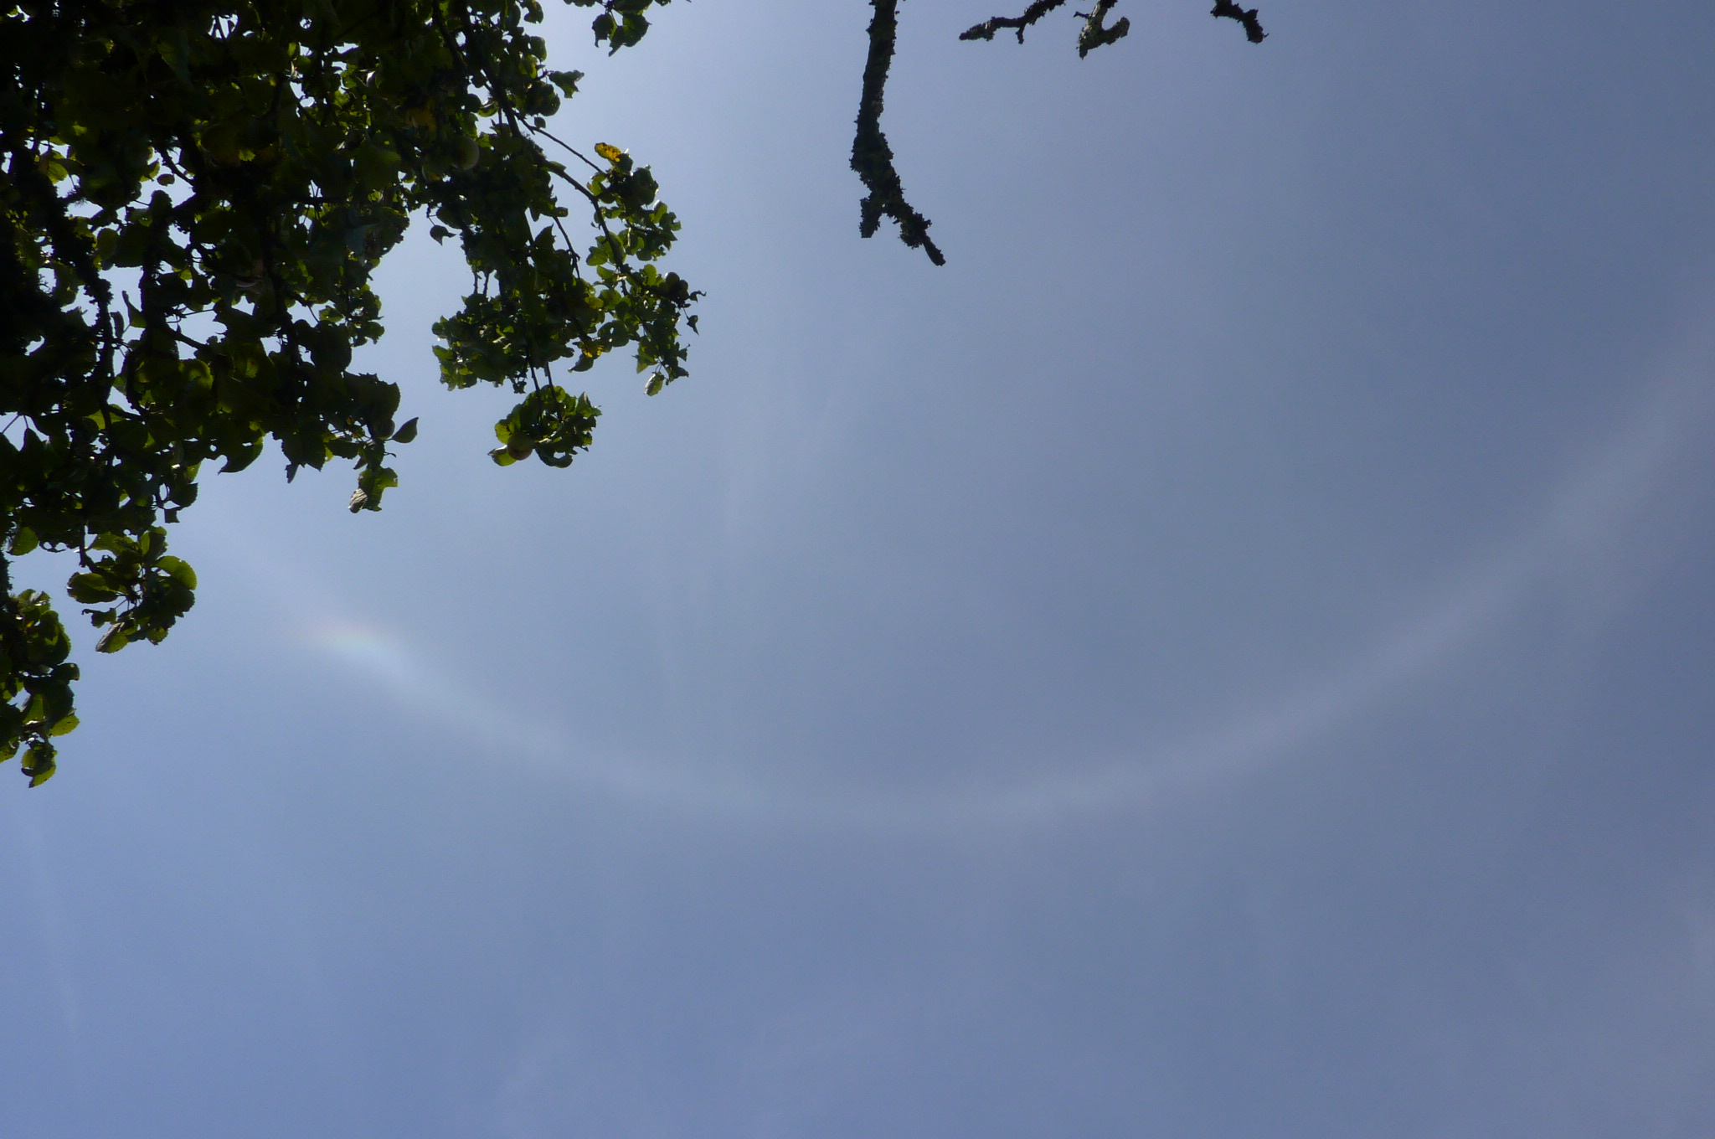

La photo ci-dessus est présenté sans traitement d'image aucun. On remarque à nouveau que le faux soleil est un trait oblique par rapport au grand cercle parhélique.

Quelques heures plus tard, à 17 h 30 (heure légale), le phénomène, qui a un peu perdu de son contraste, couvre près d'une moitié de l'horizon :

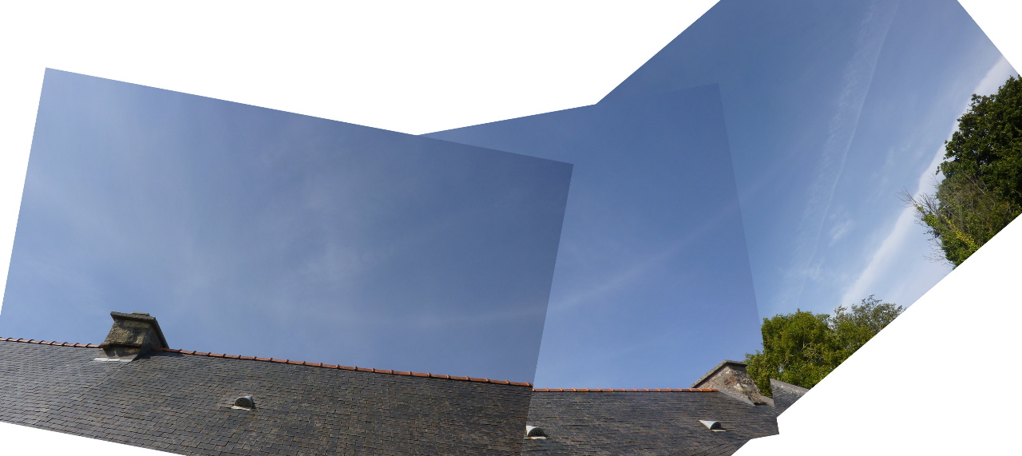
Montage Starcheuch

Il est notable que ce grand cercle parhélique (ou ses segments) peut fort bien passer inaperçu parmi les traînées de condensation des avions. Peut-être d’ailleurs les conditions météorologiques favorables à son apparition en altitude sont-elles également favorables à l’apparition des traînées de condensation…

Peu après 19 h (heure légale), l'un de mes cousins, auquel j'explique le phénomène de parhélie, me fait alors remarquer un arc en ciel, presque à la verticale de nous.

Pas d'erreur, c'est bien l'arc circumzénithal classique ! Pour un peu il me serait passé inaperçu ! Finalement, observer un tel arc oblige à une réelle torsion du cou et, pour cette seule raison, peu de gens doivent en apercevoir...

Pour placer cet arc en situation par rapport aux faux soleils et au halo de 22°, assez faibles, je réalise deux photographies successives depuis le même point :

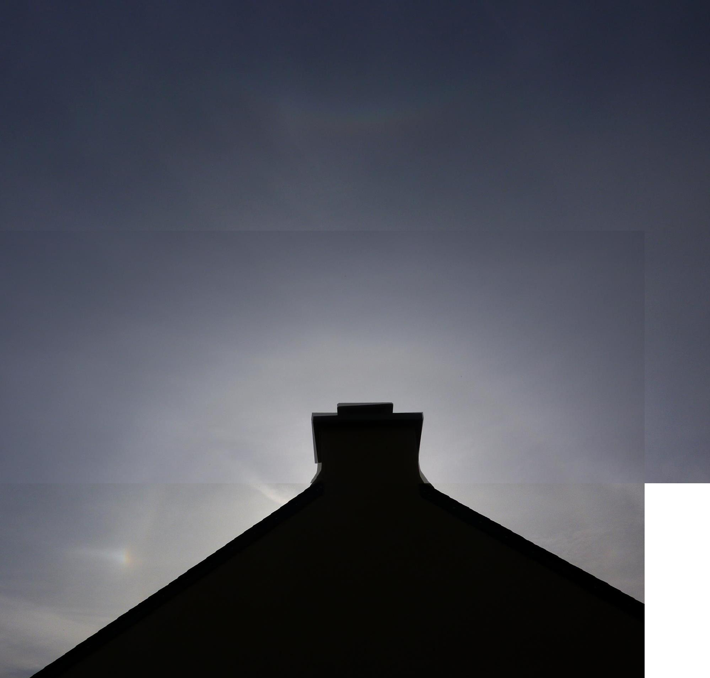

Une heure plus tard le phénomène a gagné en contraste; voici l'image que j'en saisis (l'image ci-dessous n'est aucunement retouchée) :

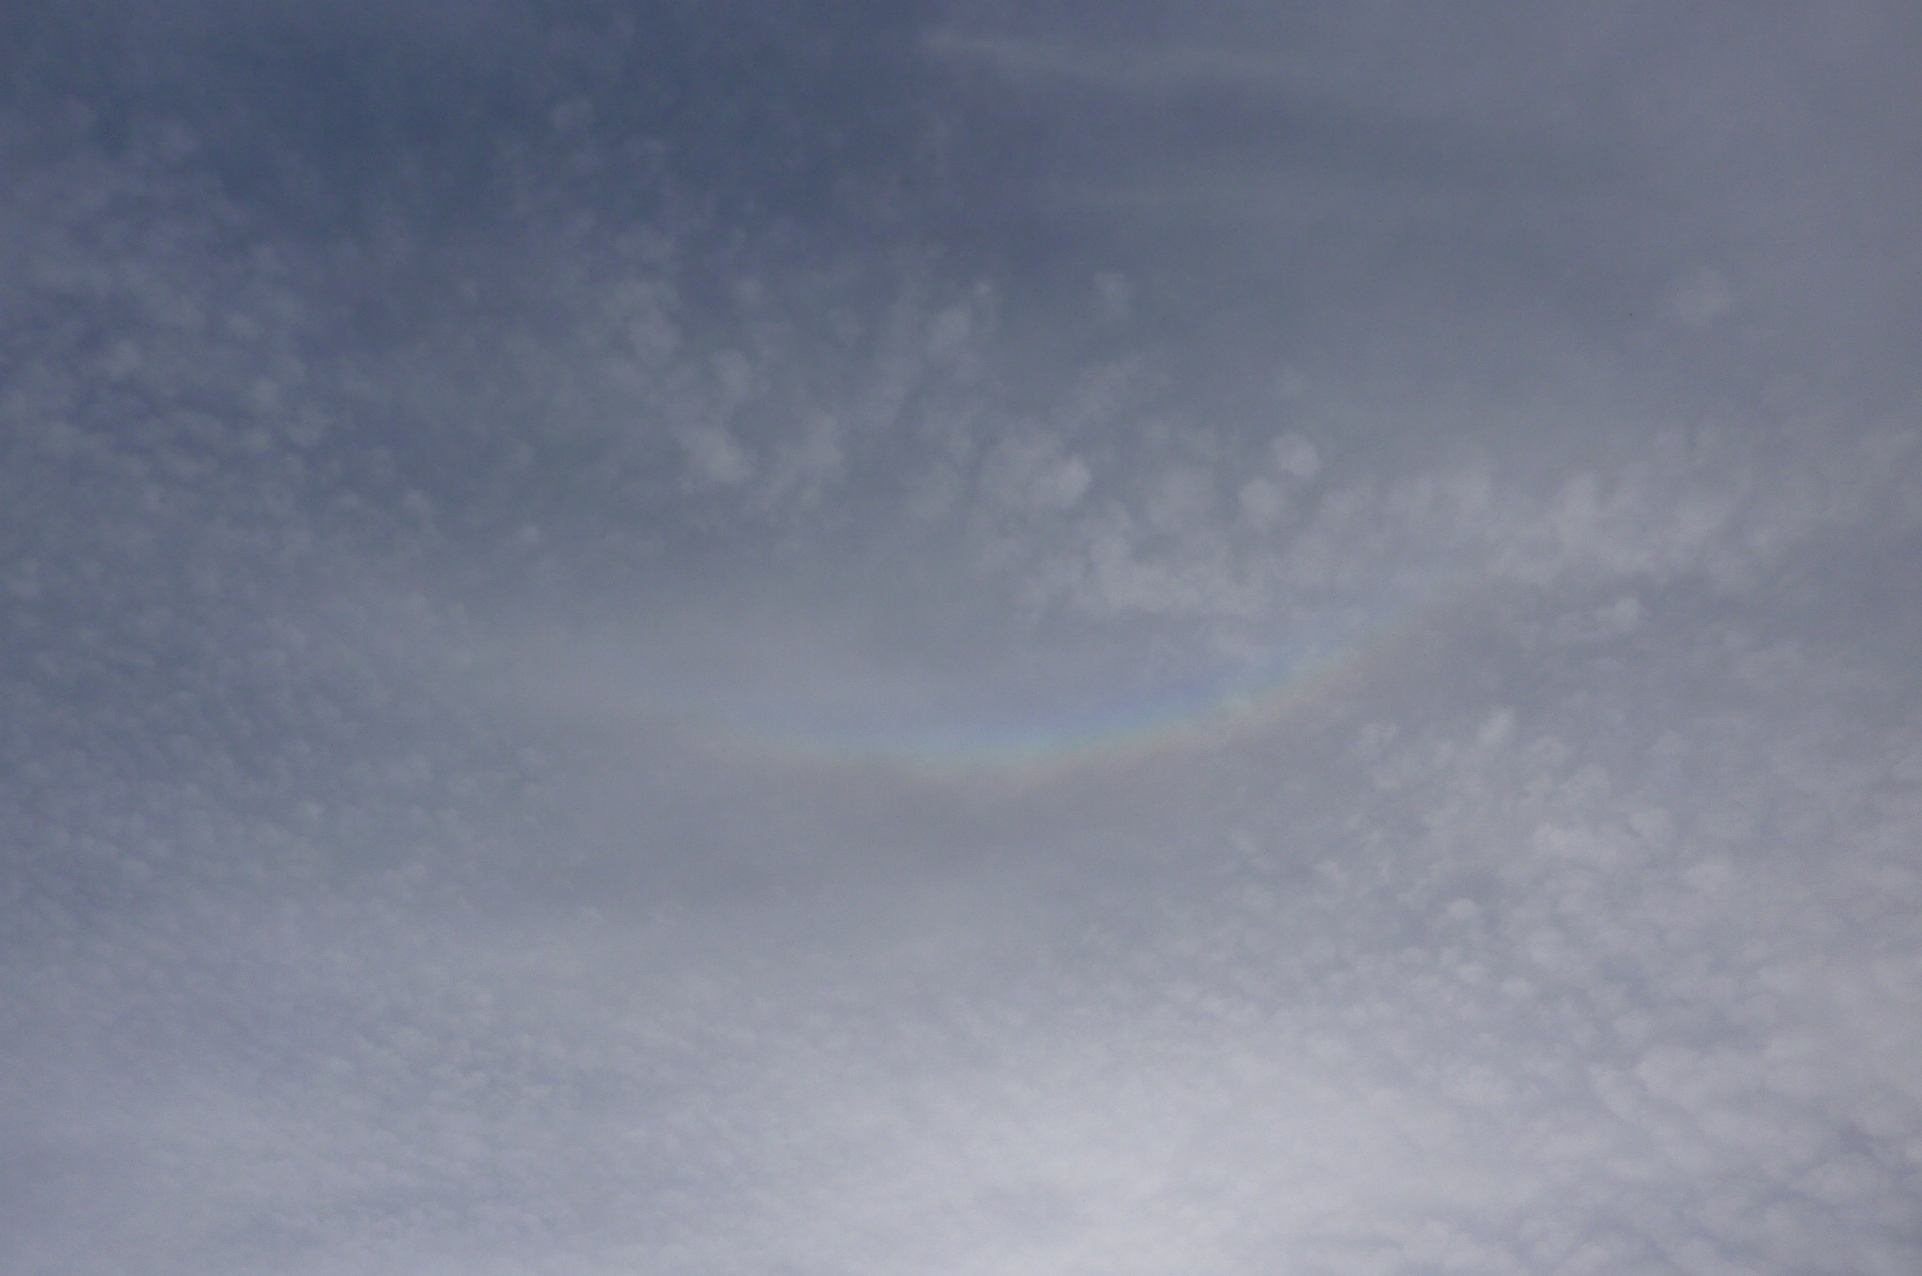

Finalement, le phénomène ne doit pas être si rare, car je l'observe une nouvelle fois le 01/09/2010 à Rennes, peu après 19 h…

Comment être sûr que dans le ciel un halo mesure 22° d’angle solide ?

Comment également être sûr que, dans le ciel, un point lumineux bizarre est lié à un phénomène parhélique ?

Pour ce faire, rien de mieux que d’utiliser un outil de mesure que la plupart des humains emportent toujours avec eux : la main.

Les charpentiers et maçons utilisent encore parfois une unité de longueur que l’on appelle l’empan (span, en anglais).
Le Littré défini cette unité comme la « Mesure de longueur qu'on prend du bout du pouce à l'extrémité du petit doigt, lorsque la main est ouverte le plus possible ».

Or lorsque l’on tient la main ainsi ouverte à bout de bras, on définit par la même un angle de 22° :

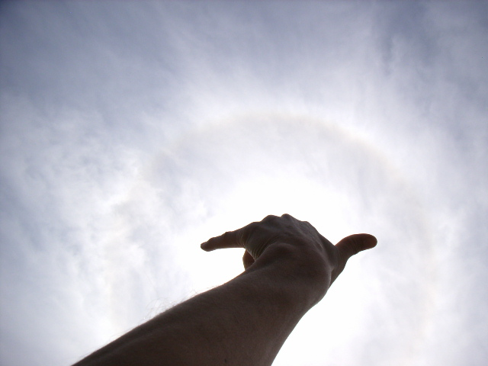
22°
22°

L’empan rouge (placé ici à bout de bras de façon à cacher le soleil) donne donc à peu près le rayon du halo de 22°. Il donne donc également à peu près la distance angulaire à laquelle un faux soleil peut être du vrai.

Dans la pratique, lorsque l’on observe dans le ciel une tache de lumière du côté du soleil, la méthode consiste à cacher le vrai soleil avec l’une de ses mains et à déployer l’empan de sa deuxième main à partir du centre de la première main dans la direction de la tache lumineuse. Si l’extrémité de l’empan coïncide avec la tache lumineuse, on peut être sûr que l’on est bien en présence d’un parhélie.

Cette constatation doit alors nous inciter à chercher le deuxième parhélie, à la même distance de l’autre côté du soleil… Si le voile nuageux recouvre tout le ciel, on peut être sûr de le trouver. Il est cependant assez fréquent que la couverture nuageuse ne soit pas complète et que le deuxième faux soleil manque à l’appel (je dirais une fois sur deux).

Peut-on voir des parhélies dans la soirée ?

Les dizaines de parhélies que j’ai pu observer l’ont été au milieu de la journée. Sans doute parce qu’alors les rayons solaires traversent les nuages d’altitude de façon presque perpendiculaire.
Une dernière question peut alors venir à l’esprit : Peut-il se produire des parhélies lorsque le soleil est bas sur l’horizon ?
Les images polaires déjà montrée témoignent que cela est possible : le Soleil ne monte en effet jamais très haut dans le ciel des pôles. Mais qu’en est-il sous nos latitudes ?

Répondons à cette question par une saisie inexperte d’un faux soleil au cours du même été :

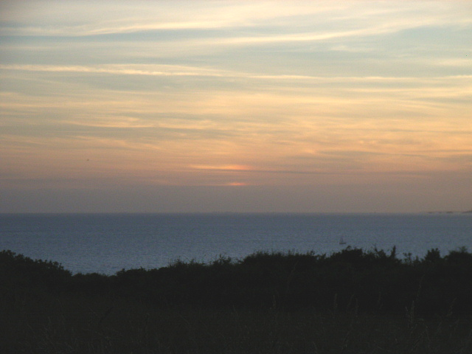
Parhélie
Luminosité et contraste sont ici hissés à 60 %

Le vrai Soleil est ici beaucoup plus à droite de l’horizon (à un empan, justement), préparant son coucher sur la Pointe de Terre que l’on aperçoit prolongée par trois rochers.…

Il faut remarquer que le soir l’épaisseur de nuages traversée par les rayons lumineux est plus importante, ce qui peut atténuer l’intensité du phénomène.

Pourquoi ne fait-on pas attention aux parhélies ?

Il faut convenir que dans la vie moderne, beaucoup de gens sont enfermés entre les murs de la ville et ceci qu’ils soient à l’intérieur d’un bâtiment ou à l’extérieur : les façades d’immeubles ne laissent que peu de place pour l’observation du ciel.
D’autre part, instinctivement, notre regard fuit l’éblouissement produit par le soleil : comme le photographe fuit le contre-jour, nous fuyons le soleil pour l’effet de contre-jour qu’il produit sur notre rétine.

Ce réflexe existe d’ailleurs dès le plus jeune âge : le personnel de sécurité présent sur les plages sait ainsi que les enfants qui ont échappé à l’attention de leurs parents partent toujours à la recherche de ceux-ci en gardant le soleil dans leur dos : statistiquement, ils n’ont évidemment pas plus de chance de les retrouver dans cette direction, mais au moins ils profitent du paysage de la plage…

Bernard de Go Mars !
le 26/02/2011

LIENS ET RÉFÉRENCES DIVERSES :

MétéoFrance, sur ce sujet :
http://www.meteofrance.com/FR/glossaire/designation/325_curieux_view.jsp

Un site magnifique : La Climatologie (ne pas sortir du site lui-même sous peine de se faire agresser par énormément de pub et de pop-up) :
http://la.climatologie.free.fr/pheno-optique/optique1.htm#

La page du blog de jotrilide consacrée aux halos atmosphériques :
http://jotrilide.free.fr/blog/?p=58

et le blog de Joss en général (qui fait la part belle à l’astronomie) :
http://jotrilide.free.fr/blog/

La page du site Pixheaven montrant une photographie interactive à 360° d’un grand cercle parhélique :
http://www.pixheaven.net/photo.php?nom=100902_1857-73

LES ASTRONOMES ÉRUDITS EN PROVENCE : PEIRESC et GASSENDI,
par Yvon GEORGELIN et Simone ARZANO, Observatoire de Marseille :
http://www.peiresc.org/georgelin.htm

Une vidéo de quatre magnifiques faux soleils sur le cercle parhélique :
http://fr.youtube.com/watch?v=qrh_fxKwBlM

Tout sur les cristaux de glace à l’origine de chaque halo, sur le site Atmospheric Optics :
http://www.atoptics.co.uk/halo/common.htm

Au lien : http://www.meteofrance.com/FR/glossaire/designation/325_curieux_view.jsp , MétéoFrance note que « ce nom, contrairement aux autres substantifs suffixés en "-hélie", est masculin ». Il pourrait être de saine logique de mettre un terme à cette exception ; il suffirait que des personnes compétentes en la matière (en cette matière des parhélies) prennent sur elles d’utiliser le mot au féminin. Charbonnier est maître chez lui et si tous les charbonniers disaient "la" charbon, l’Académie finirait par s’y plier. Ce n’est pas en tolérant des exceptions immotivées à l’infini qu’on œuvre à la pérennité de la langue française…
Même si la chute des petits corps se produit en régime dit "de Stockes", elle est régie par les mêmes lois d’équilibre que la chute des corps plus pondéreux. On peut cependant imaginer que l’amortissement visqueux des mouvements prend une place prépondérante dans le phénomène ; en effet, à l’échelle de quelques centimètres, la chute d’un confetti hexagonal de papier se termine toujours par une mise en rotation de celui-ci, ce qui n’est pas le cas des plaquettes de glace. Si l’on observe, dans un rai de soleil, le mouvement descendant des poussières, on est surpris de constater que celles-ci adoptent toujours une position d’équilibre liée à leur forme : lorsque ces poussières sont des poils (ce qui est assez fréquent) ces poils tombent en gardant leur grande dimension horizontale ; et lorsque ces poils sont coudés, ils gardent leur concavité vers le haut. Noter qu’il arrive cependant que des poils hélicoïdaux fassent route vers le sol en se vissant verticalement dans l’air. Les Canadiens ont mis au point des appareils permettant de photographier des flocons de neige dans leur chute. Il doit être plus simple de faire de même pour filmer la chute de la poussière domestique…
Voir à ce sujet le site Atmospheric Optics : http://www.atoptics.co.uk/halo/common.htm
Comme beaucoup de mots commençant par a ou al, ce mot est d’origine arabe. Il signifie cercle parallèle à l’horizon ; "Almicantarat" fut le premier nom de l’astrolabe.
Le sédentaire était alors en vacances d’été. Cet appel à la notion de sédentarité est là pour signifier que l’auteur ne voyage guère et surtout pas dans les régions polaires…

